L’association Vèbre Chemins faisant vous souhaite le meilleur pour 2022
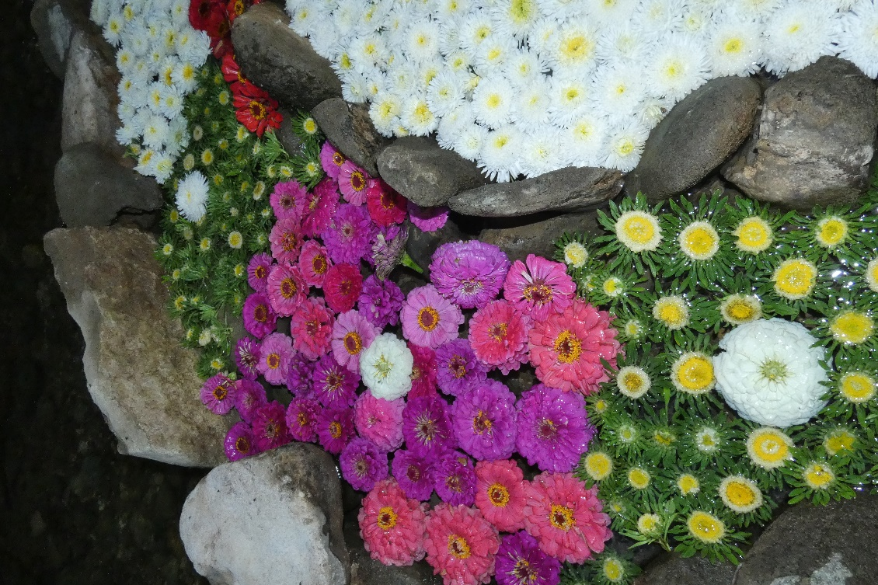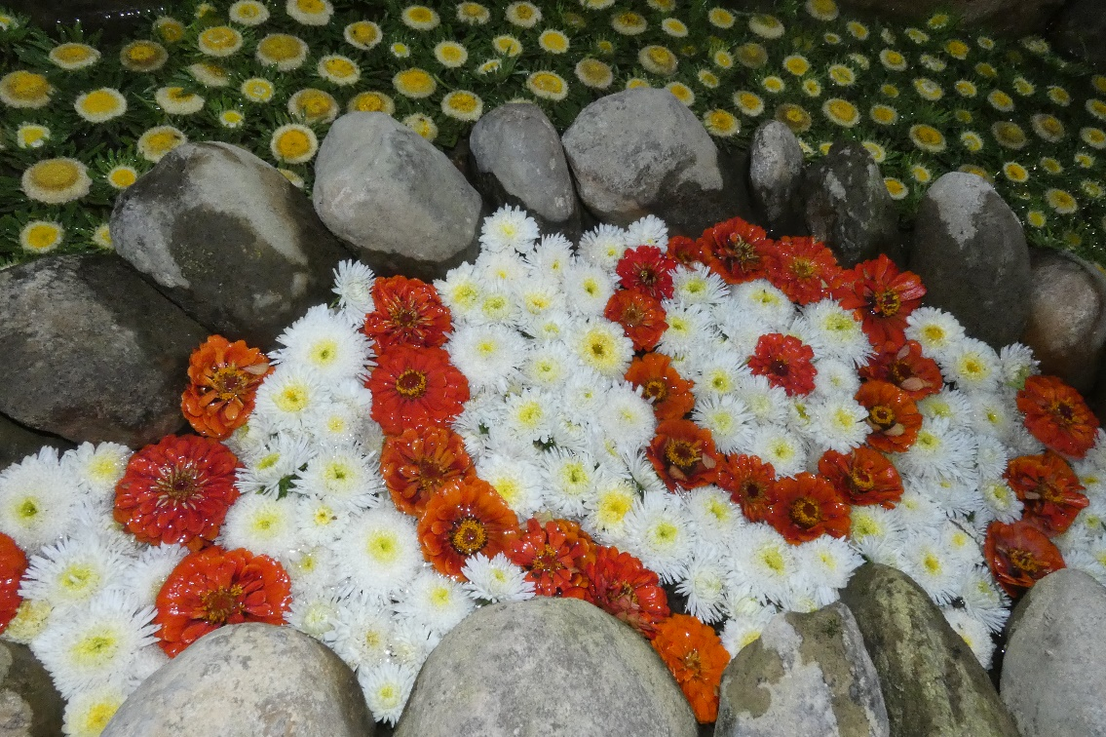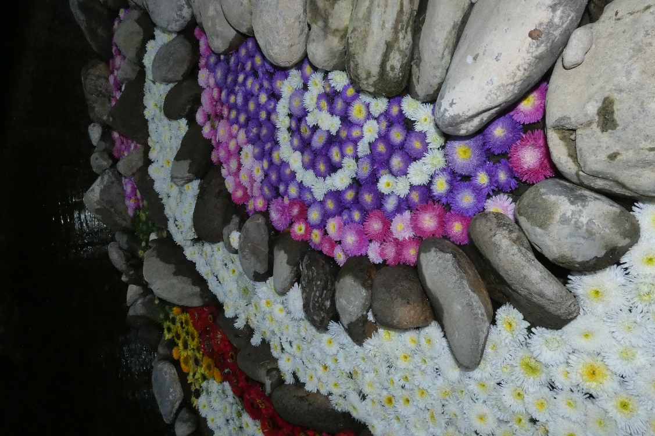

et vous offre ce beau souvenir de la visite du jardin extraordinaire de Lieurac en attendant la reprise de nos activités très bientôt, portez-vous bien et gardons le moral, n’oublions pas de dire je t’aime aux personnes qui nous sont chères.

